Listado de tareas sitio navegante

1. **Link ingreso al chat**
   1. Posibilidad de lanzar desde una URL
   2. **posibilidad de lanzar desde un FORMULARIO**
   3. Puede entrar a una sala o lote diferente
   4. Clave única para ingreso abre otro chat o el mismo caso existente?
   5. desde la misma IP se pueden abrir 2 chats?

Estimación

Análisis =

Desarrollo =

**Que implica para la parte cliente entrar a una sala o lote diferente ?**

**El aspecto físico, pagina de chat y/o funcionalidad cambia al entrar desde:**

* **formulario**
* **url**
* **lote diferente**

**Clave única?? Donde el cliente ingresa una clave ?**

1. **Comprobación requisitos del navegante**
   1. que se auto defienda y verifique que navegador tiene y si cumple con las características esperadas de configuración
   2. Navegador Ie 8 o superior, Chrome y firefox

Estimación

Análisis=

Desarrollo= 1d a 1.5d

Me falta saber que hacer cuando no cumple..

1. **Formulario para ingreso al chat**

Llenado de datos tales como teléfono, mail, consulta, etc.

Ejemplo:

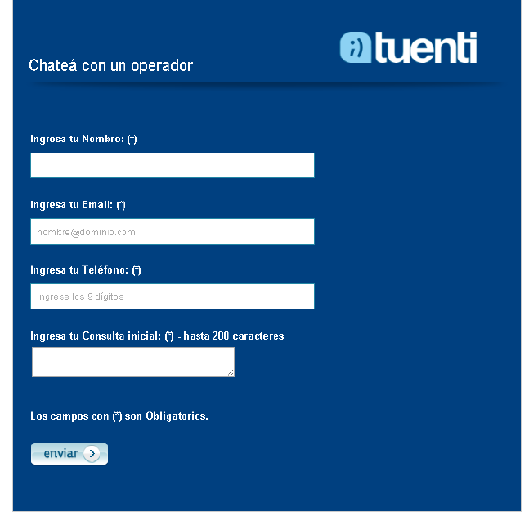

Estimación

Análisis=

Desarrollo=

1. **Página de espera inicial**
   1. conocer si hay algún operador logeado si no lo hay proponer formulario mail
   2. Estando en espera cada x tiempo repreguntar si desea seguir esperando el chat o completar un form

Ejemplo:

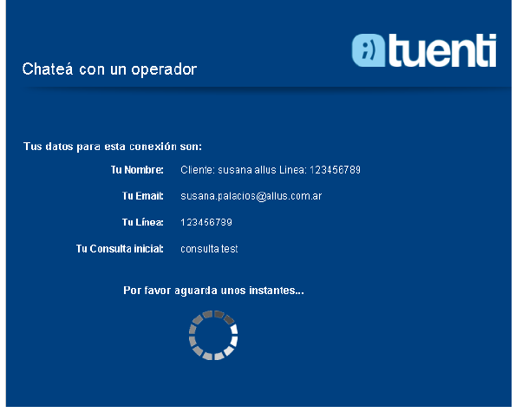

Estimación

Análisis=

Desarrollo = 10 a 15 días

1. **Sala de Chat**
   1. el sitio debe ser responsive (cambiar de tamaño y ajustarse) *debería ser automático por el uso de bootstrap esto no se desarrolla como una puntoi si no que se va desarrolando a medida q se construyen las views*
   2. el chat debe poder incrustarse en una página o ventana : *Investigar si es posible*

Estimación

Análisis=

Desarrollo=

1. **Características informativas para el cliente**
   1. El cliente debe poder ver cuando el operador de chat está escribiendo dándole una respuesta de los 2 lados *No es posible por el modelo de chat que se eligio. Se puede mentir 3d*
   2. el cliente deberá poder ver el tiempo que lleva el chat.
   3. el cliente deberá ver el nombre del operador seguido del texto de la marca, (EJ Diego De Movistar)

Estimación

Análisis=

Desarrollo= 3, 1 ,1 = 5d

1. **Encuesta al cierre**
   1. al finalizar el chat el cliente recibirá un link donde podrá completar una encuesta de satisfacción
   2. si se corta la charla no aparece encuesta

Estimación

Análisis=

Desarrollo =1.5d a 3d

1. **Envío texto del chat por mail**
   1. La charla se pueda enviar por mail

Estimación

Análisis=

Desarrollo = 3 d(*Incluiría Formulario de mail control de errores de correo interfaz de envio )*

1. **Información abandono de chat**
   1. saber quién corto si el cliente o el operador
   2. Confirmar cuando el cliente hace click en otra ventana que se está yendo del chat
   3. se debe poder detectar cuando el cliente cierra el chat, o cuando cierra el navegador y avisar al representante
   4. Cuando es abandono de cliente? Cuando el cliente cierra el navegador, cuando el cliente presiona Cerrar chat, cuando el cliente no contesta
   5. conocer la cantidad de gente que se va estando en la cola

Estimación

Análisis=

Desarrollo=

*9.1) Ya estará desarrollado pero si cambia el modelo de datos puede llevar tiempo de desarrollo*

*El tiempo depende de que cambios existan. Calculo*

*3d a 5d*

9.2) Seguro que esta funcionalidad es correcta ? Una persona podría estar chateando y al mismo tiempo usar el face

1 d

9.3) Hay q definir *cuando el cliente no contesta*

1d a 3d

9.5) 0.5 d